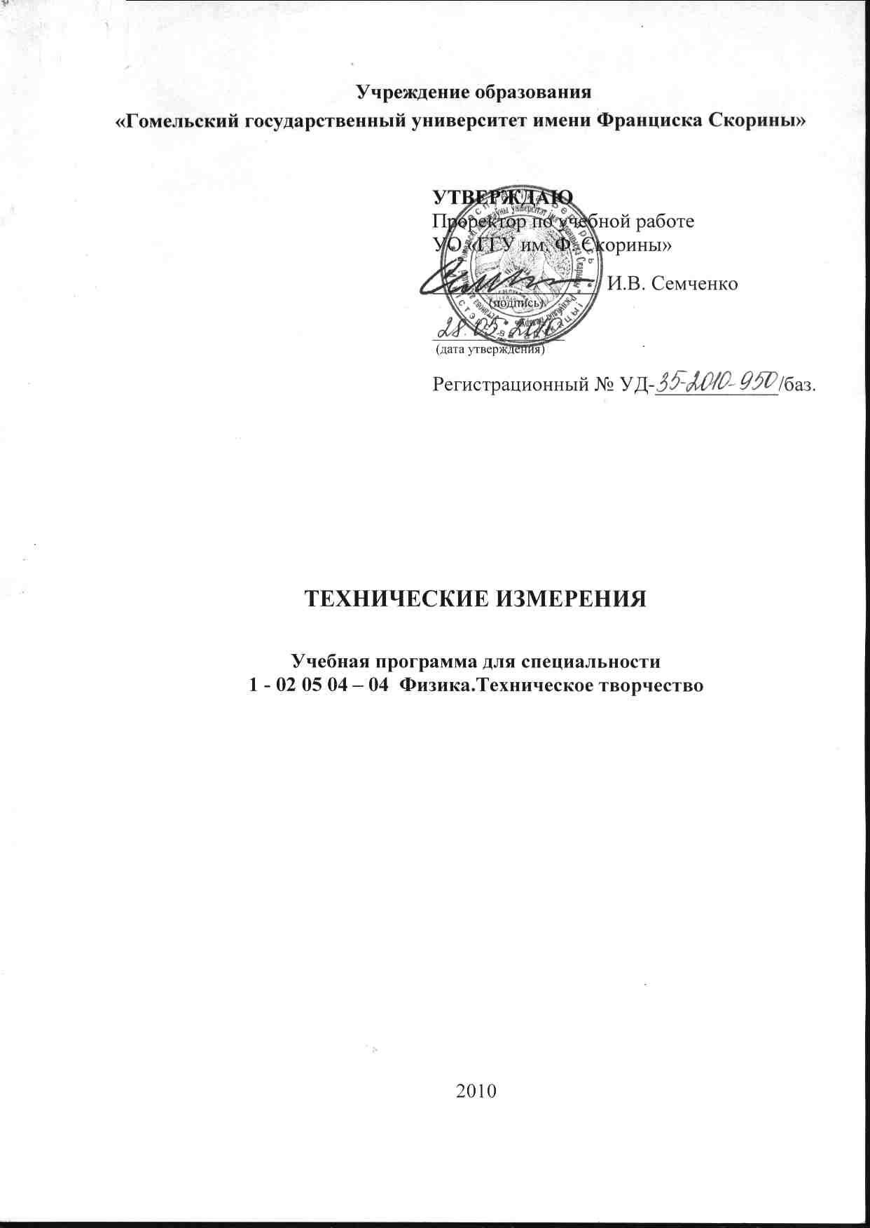
Учреждение образования
«Гомельский государственный университет имени Франциска Скорины»

УТВЕРЖДАЮ
Проректор по учебной работе
УО «ГГУ им. Ф. Скорины»

________________ И.В. Семченко
(подпись)

____________________
(дата утверждения)

Регистрационный № УД-____________/баз.

Технические измерения

Учебная программа для специальности
1 - 02 05 04 – 04 Физика.Техническое творчество

2010
Составитель:
Е.Л. Тихова — ассистент кафедры общей физики

Рецензенты:
Н. А. Алешкевич — кандидат физ.-мат. наук, доцент, заведующий кафедрой оптики.
П. В. Астахов — кандидат физ.-мат. наук, доцент, начальник кафедры естественных наук Гомельского инженерного института МЧС РБ

РЕКОМЕНДОВАНА К УТВЕРЖДЕНИЮ:
Кафедрой общей физики УО «ГГУ им. Ф. Скорины»

(протокол № __ от ____ _____________ 2010 г.);

Методическим советом физического факультета
УО «ГГУ им. Ф. Скорины»

(протокол № __ от ____ _____________ 2010 г.);

Ответственный за редакцию: Е.Л. Тихова.
Ответственный за выпуск: Е.Л. Тихова.

Пояснительная записка

Учебная программа «Технические измерения» разработана для студентов специальности 1-02 05 04–04 «Физика. Техническое творчество»
Основным способом получения количественной информации о свойствах объектов материального мира являются измерения, при правильной организации и выполнении которых получают результат измерения с большей или меньшей точностью отражающий интересующие свойства объекта. Таким образом, перед специалистом встает задача правильного выбора метода и средства измерений, должной организации измерительного эксперимента, обработки и представления результатов измерений в соответствии с принципами метрологии. Измерения с помощью рабочих средств измерений называются техническими измерениями. Овладение теоретическими основами, физическими принципами и методиками технических измерений является предпосылкой технического творчества.
Цель изучения дисциплины - усвоение студентами теоретических и экспериментальных основ технических измерений.
Основные задачи дисциплины: овладение методиками технических измерений, усвоение сущности физических явлений и процессов, положенных в основу работы измерительных приборов, овладение знаниями об общих принципах построения измерительных приборов и систем.
Материал курса «Технические измерения» базируется на ранее полученных студентами знаниях по таким курсам, как «Механика», «Электричество», «Молекулярная физика», «Основы радиоэлектроники».
Специалист должен:
иметь представление:
- о методах и средствах измерений;
- о работе с эксплуатационной документацией на измерительные приборы;
знать:
- физические основы работы измерительных приборов;
- области применения измерительных приборов;
владеть:
методикой организации измерительного эксперимента.

Общее количество часов – 64; аудиторное количество часов – 34, из них: лекции – 12, лабораторные занятия – 16, самостоятельная управляемая работа студентов – 6. Форма отчётности – зачет.

Примерный тематический план

№ | Название темы | Лекции | Лаб. занятия | СУРС | Всего
1 | Физическая величина. Основные понятия и определения. | 2 |  |  | 2
2 | Виды и методы измерений | 2 |  |  | 2
3 | Средства измерений | 2 |  |  | 2
4 | Погрешности измерений |  |  | 2 | 2
5 | Измерительные сигналы | 2 | 4 |  | 6
6 | Электрические измерения | 2 | 4 |  | 6
7 | Электромеханические приборы |  |  | 2 | 2
8 | Электрические измерения неэлектрических величин | 2 | 4 |  | 6
9 | Измерение геометрических размеров |  | 4 | 2 | 6
 | Итого: | 12 | 16 | 6 | 34

Содержание учебного материала

Тема 1. Физическая величина. Основные понятия и определения.
Понятие физической величины и ее значения. Международная система величин СИ. Основные и производные величины. Единицы физических величин. Размерность физической величины.

Тема 2. Виды и методы измерений.
Понятие измерения физической величины. Классификация измерений. Метрологические и технические измерения. Прямые, косвенные, совокупные, совместные измерения. Области и виды измерений. Понятие принципа и метода измерений. Метод непосредственной оценки. Методы сравнения с мерой: нулевой метод, метод противопоставления, дифференциальный метод, методы замещения и совпадения.
Тема 3. Средства измерений.
Классификация средств измерений. Измерительный прибор. Структура средств измерений. Метрологические характеристики средств измерений.
Статические и динамические характеристики средств измерений.

Тема 4. Погрешности измерений.
Случайная погрешность. Систематическая погрешность. Представление погрешности измерений: абсолютная, относительная, приведенная погрешность. Основные и дополнительные погрешности. Пределы основных и дополнительных погрешностей. Нормирование основной погрешности средства измерений. Понятие класса точности. Обозначение классов точности.

Тема 5. Измерительные сигналы.
Основные виды моделей сигналов. Формы сигналов и их характеристики.
Понятие элементарного сигнала. Информационные параметры сигналов. Определение информационных параметров сигнала.

Тема 6. Электрические измерения.
Измерение электрических величин аналоговыми и цифровыми приборами.
Основные виды измерительных электрических преобразователей. Генераторные и параметрические преобразователи. Электронные способы измерений.

Тема 7. Электромеханические приборы.
Структура электромеханических приборов. Уравнение преобразования электромеханического прибора. Системы электромеханических приборов: магнитоэлектрическая, электромагнитная, электродинамическая, ферродинамическая, электростатическая, индукционная. Выпрямительные приборы. Термоэлектрические приборы.

Тема 8. Электрические измерения неэлектрических величин.
Измерительные преобразователи неэлектрических величин. Резистивные, электромагнитные, пьезоэлектрические, электростатические, гальваномагнитные, электрохимические, тепловые, оптоэлектрические датчики. Методы измерения неэлектрических величин.

Тема 9. Измерение геометрических размеров.
Классификация технических измерений геометрических величин. Механические средства измерения длины. Оптико-механические средства измерения длины. Средства и методы измерения углов. Измерение шероховатости поверхности.

Информационно-методическая часть

Примерный перечень лабораторных работ
- Линейно-угловые измерения.
- Измерение параметров элементов электрических цепей.
- Радиотехнические измерения.
- Определение параметров электрических сигналов.
- Изучение измерительных преобразователей.

Рекомендуемая литература

Основная
- Метрология, стандартизация и технические средства измерений: Учеб. для вузов / Д.Ф. Тартаковский, А.С.Ястребов. – 2-е изд., перераб. и доп. – М.: Высш. шк., 2008. – 213с.
- Методы и средства измерений: Учеб. для студ. вузов специальности «Инф.-измерит. Техника» / Г.Г. Раннев, А.П. Тарасенко. – М.: Академия, 2003. -336.
- Основы метрологии и технические измерения. / А.С. Васильев – М.: Машиностроение, 1980. – 192.
- Измерение физических величин: Методич. Пособие для учителей физики /C.И. Кабардина, Н.И.Шеффер. – М.: Бином. Лаборатория знаний, 2005. – 136.
- Электрические измерения физических величин. Методы измерений.
/ С.А. Спектор. – Л.: Энергоатомиздат. ЛО, 1987. – 319.

Дополнительная
- Зайдель А.Н. Ошибки измерений физических величин: Учеб. для студ. физич. спец. вузов /А.Н.Зайдель. – 2-е изд. – Санкт-Петербург: Лань, 2005. – 112.
- Сигов А.С., Нефедов В.И. Метрология, стандартизация и технические измерения: Учебник для вузов /Под ред. А.С.Сигова. – М.: Высш.шк., 2008. – 624.
- Теория измерений: Учеб. пособие /Т.И.Мурашкина, В.А.Мещеряков, Е.А.Бадеева и др. – М.: Высш.шк., 2007. – 151.

